

Минобрнауки России
федеральное государственное бюджетное образовательное учреждение
высшего образования
«Санкт-Петербургский государственный технологический институт
(технический университет)»

Направление подготовки | 18.03.01 – Химическая технология
Направленность | Химическая технология неорганических веществ
Факультет | Механический
Кафедра | Механики
Учебная дисциплина | Прикладная механика
Курс | 2
Группа
РАСЧЕТНО-ГРАФИЧЕСКАЯ РАБОТА (РГР 1)
Тема: ОПРЕДЕЛЕНИЕ ВНУТРЕННИХ УСИЛИЙ В СЕЧЕНИЯХ СТЕРЖНЕЙ ПРИ ПРОСТЫХ ДЕФОРМАЦИЯХ
Номер варианта расчетных схем:
Номер варианта значений параметров:

Студент
 | (подпись, дата) | (Фамилия И.О.)
Преподаватель
 | (подпись, дата) | (Фамилия И.О.)
Оценка за РГР 1
 | (подпись, дата) | (Фамилия И.О.)

Санкт-Петербург
2024 год

Содержание
Введение 3
Исходные данные 4
Задача №1 5
Задача №2 6
Задача №3 8
Задача №4 10
Вывод 13
Список литературы 14

Введение
Для того чтобы конструкция была надежной в эксплуатации, экономичной и удобной в изготовлении, транспортировке и монтаже, а также обеспечивала безопасность во время использования, необходимо учитывать ее прочность и жесткость. Прочность представляет собой способность элементов конструкций сопротивляться воздействию внешних нагрузок без разрушения, а жесткость - способность конструкции не деформироваться значительно при нагрузках. Растяжение-сжатие, кручение и изгиб - основные виды деформаций, которые могут возникнуть в конструкциях.
При простейших случаях нагружения бруса в его сечениях могут возникать различные внутренние силы: растяжение, сжатие, кручение, изгиб и сдвиг. Различные виды деформаций требуют различных подходов к оценке прочности конструкции. Например, растяжение или сжатие возникают при действии продольных сил N, кручение - при крутящем моменте T, изгиб - при изгибающем моменте M, а сдвиг - при поперечных силах Q.
Изучение внутренних усилий в сечениях стержней при различных деформациях позволяет определить прочностные характеристики конструкции и выбрать наиболее подходящие материалы и спецификации для создания надежного и безопасного сооружения. Это также позволяет учесть необходимость улучшения жесткости и прочности конструкции, чтобы обеспечить ее долговечность и стабильную работу в условиях эксплуатации.

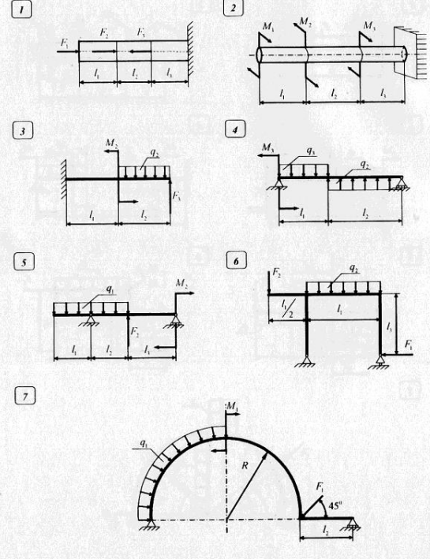
Исходные данные
q₁, кН/м | q₂, кН/м | q₃, кН/м | F₁, кН | F₂, кН | F₃, кН | M₁, кНм | M₂, кНм | M₃, кНм | l₁, м | l₂, м | l₃, м
10 | 5 | 15 | 30 | 70 | 50 | 50 | 30 | 20 | 3 | 3 | 3

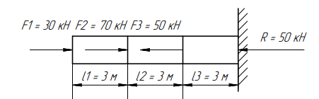
Задача №1
Определяем реакцию опор. Сумма сил относительно оси Ox:
$$\sum{X=0, R-F_{1}-F_{2}+F_{3}=0}$$
$$R=30+70-50=50 кН$$
Находим продольную силу N на каждом из грузовых участков.
Первый грузовой участок – крайний правый:
$${\sum{X=0,} N}_{I}+F_{1}=0$$
$$N_{I}=-F_{1}=-30 кН$$
На участке происходит сжатие.
Второй грузовой участок – посередине балки:
$$\sum{X=0,} N_{II}+F_{1}+F_{2}=0$$
$$N_{II}={-F}_{1}-F_{2}=-100 кН$$
На участке происходит сжатие.
Третий грузовой участок – крайний левый:
$$\sum{X=0,} N_{II}+F_{1}+F_{2}-F_{3}=0$$
$$N_{III}={-F}_{1}-F_{2}+F_{3}=-50 кН$$
На участке происходит сжатие.
Проводим построение эпюры (Приложение А).
Вывод: Наиболее опасный участок – участок №2, где продольная сила $N_{II}=\left|100\right| кН$.

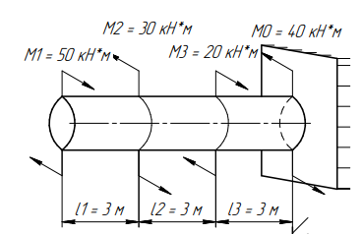
Задача №2
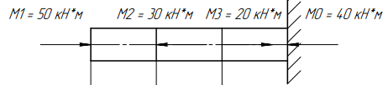
После того, как отметим реакцию в опоре, заменим пары сил M векторами их моментов:
Находим реакцию в опоре:
$$\sum{M_{x}=0,} M_{0}-M_{1}+M_{2}-M_{3}=0$$
$$M_{0}=50-30+20=40 кН∙м$$
Находим крутящий момент T на каждом из грузовых участков.
Первый грузовой участок:
$$\sum{M_{x}=0,} T_{I}+M_{1}=0$$
$$T_{I}=-50 кН∙м$$
Второй грузовой участок:
$$\sum{M_{x}=0,} T_{II}+M_{1}-M_{2}=0$$
$$T_{II}=-20 кН∙м$$
Третий грузовой участок:
$$\sum{M_{x}=0,} T_{III}+M_{1}-M_{2}+M_{3}=0$$
$$T_{III}=-40 кН∙м$$
Проводим построение эпюры (Приложение А).
Вывод: Наиболее опасный участок – участок №1, где крутящий момент $T_{I}=\left|50\right| кН∙м$.

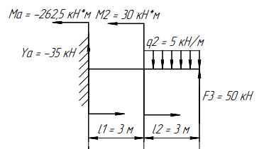
Задача №3
Сначала определяем опорную реакцию $Y_{A}$ и момент $M_{A}$, составив два уравнения равновесия:
$$\sum{F=0}$$
$$Y_{A}-q_{2}∙l_{2}+F_{3}=0$$
$$Y_{A}=5*3-50= -35 кН$$
$$\sum{M_{А}}=0$$
$$M_{A}+M_{2}-q_{2}∙l_{2}∙\left(l_{1}+\frac{l_{2}}{2}\right)+F_{3}∙(l_{1}+l_{2})=0$$
$$M_{A}=-30+5∙3∙\left(3+1,5\right)-50∙(3+3)=-262,5$$
Проводим проверку:
$$\sum{M_{B}}=0$$
$$M_{A}+M_{2}-Y_{A}∙\left(l_{1}+l_{2}\right)+q_{2}∙l_{2}∙\frac{l_{2}}{2}=0$$
$$-262,5+30-\left(-35\right)∙\left(3+3\right)+5*3*1,5=0$$
$$0=0$$
Реакция опоры и момент определены верно.
Участок I:
$$0 м≤x_{I}≤3 м$$
Уравнения для поперечной силы:
$$\sum{Y=0, Q_{I}\left(x\right)=Y_{A}}$$
$$Q_{I}=-35 кН,$$
Уравнения моментов:
$$\sum{M=0, M_{I}\left(x\right)={-M}_{A}+Y_{A}∙x_{I}}$$
$$M_{I}\left(0\right)=262,5 кН∙м$$
$$M_{I}\left(3\right)=262,5-35∙3=157,5 кН∙м$$
Участок II:
$$0 м≤x_{II}≤3 м$$
Уравнения для поперечной силы:
$$\sum{Y=0, Q_{II}\left(x\right)=-F_{3}+q_{2}∙x_{II}}$$
$$Q_{II}\left(0\right)=-50 кН,$$
$$Q_{II}\left(3\right)=-50+5∙3=-35$$
Уравнения моментов:
$$\sum{M=0, M_{II}\left(x\right)=F_{3}∙x_{II}-q_{2}∙\frac{x_{II}^{2}}{2}}$$
$$M_{II}\left(0\right)=0 кН∙м$$
$$M_{II}\left(1\right)=50*3-5*\frac{3^{2}}{2}=127,5 кН∙м$$
Проводим построение эпюры по полученным результатам (Приложение А).
Вывод: Наиболее опасным сечением является крайнее левое сечение балки, $M_{I}=\left|262,5\right| кН∙м$.

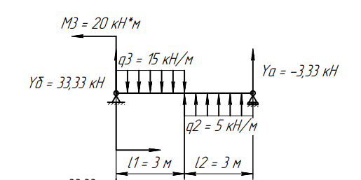
Задача №4
Сначала определяем опорные реакции $Y_{A} и Y_{B}$, составив два уравнения равновесия:
$$\sum{M_{A}}=0,$$
$$M_{3}-Y_{B}∙\left(l_{1}+l_{2}\right)+q_{3}∙l_{1}∙\left(\frac{l_{1}}{2}+l_{2}\right)-q_{2}∙l_{2}∙\frac{l_{2}}{2}=0$$
$$Y_{B}= \frac{M_{3}+q_{3}∙l_{1}∙\left(\frac{l_{1}}{2}+l_{2}\right)-q_{2}∙l_{2}∙\frac{l_{2}}{2}}{l_{1}+l_{2}}$$
$$Y_{B}= \frac{20+15∙3∙\left(1,5+3\right)-5∙3∙1,5}{3+3}=33,33 кН$$
$$\sum{M_{B}}=0,$$
$$Y_{A}∙\left(l_{1}+l_{2}\right)+q_{2}∙l_{2}∙\left(\frac{l_{2}}{2}+l_{1}\right)-q_{3}∙l_{1}∙\frac{l_{1}}{2}+M_{3}=0$$
$$Y_{A}=\frac{-q_{2}∙l_{2}∙\left(\frac{l_{2}}{2}+l_{1}\right)+q_{3}∙l_{1}∙\frac{l_{1}}{2}-M_{3}}{{l_{1}+l}_{2}}$$
$$Y_{A}=\frac{-5∙3∙\left(1,5+3\right)+15∙3∙1,5-20}{3+3}=-3,33 кН$$
Проводим проверку:
$$\sum{Y=0,}$$
$$Y_{B}-q_{3}∙l_{1}+q_{2}∙l_{2}+Y_{A}=0$$
$$33,33-15∙3+5∙3+(-3,33)=0$$
$$0=0$$
Реакции опор определены верно.
На границах каждого грузового участка в соответствии с правилом знаков находим поперечную силу Q и изгибающий момент M.
Участок I:
$$0 м ≤ x_{I}≤3 м$$
Уравнения для поперечной силы:
$$\sum{Y=0, Q_{I}\left(x\right)=Y_{B}-q_{3}∙x_{I}}$$
$$Q_{I}(0)=33,33 кН,$$
$$Q_{I}\left(3\right)=33,33-15∙3=-11,67,$$
Функция $Q_{I}\left(x\right)$ – это производная от $M_{I}\left(x\right)$ и на границах участка меняет знак, следовательно внутри промежутка [0;3] она обращается в ноль, а функция $M_{I}\left(x\right)$в этой точке экстремум.
Необходимо найти координату точки экстремума:
$$Y_{B}-q_{3}∙x_{I}=0$$
$$x_{I}=\frac{Y_{B}}{q_{3}}=\frac{33,33}{15}=2,22 м$$

Уравнения моментов:
$$\sum{M=0, M_{I}\left(x\right)={-M}_{3}+}Y_{B}∙ x_{I}-q_{3}∙\frac{x_{I}^{2}}{2}$$
$$M_{I}\left(0\right)=-20 кН∙м$$
$$M_{I}\left(3\right)=-20+33,33∙3-15∙\frac{3^{2}}{2}=12,5 кН∙м,$$
Находим экстремум:
$$M_{I}\left(2,22\right)= -20+33,33∙2,22-15∙\frac{{2,22}^{2}}{2}=17,03 кН∙м$$
Участок II:
$$0 м≤x_{II}≤3 м$$
Уравнения для поперечной силы:
$$\sum{Y=0, Q_{II}\left(x\right)={-Y}_{A}-q_{2}}∙x_{II}$$
$$Q_{II}(0)=3,33 кН,$$
$$Q_{I}\left(3\right)=3,33-5∙3=-11,67,$$
Функция $Q_{I}\left(x\right)$ – это производная от $M_{I}\left(x\right)$ и на границах участка меняет знак, следовательно внутри промежутка [0;3] она обращается в ноль, а функция $M_{I}\left(x\right)$в этой точке экстремум.
Необходимо найти координату точки экстремума:
$${-Y}_{A}-q_{3}∙x_{I}=0$$
$$x_{I}=\frac{{-Y}_{A}}{q_{3}}=\frac{3,33}{5}=0,67 м$$

Уравнения моментов:
$$\sum{M=0, M_{II}\left(x\right)=Y_{A}∙x_{II}+q_{2}∙\frac{x_{II}^{2}}{2}}$$
$$M_{II}\left(0\right)=0 кН∙м$$
$$M_{II}\left(3\right)=-3,33∙3+5∙\frac{3^{2}}{2}=12,5 кН∙м$$
Находим экстремум:
$$M_{II}\left(0,67\right)= -3,33∙0,67+5∙\frac{{0,67}^{2}}{2}=-1,11 кН∙м$$

Проводим построение эпюры по полученным результатам (Приложение А).
Вывод: Наиболее опасным сечением является крайнее левое сечение балки, $M_{I}=\left|20\right| кН∙м$.

Вывод
Задача №1: Наиболее опасный участок – участок №2, где продольная сила $N_{II}=\left|100\right| кН$ .
Задача №2: Наиболее опасный участок – участок №1, где крутящий момент $T_{I}=\left|50\right| кН∙м$.
Задача №3: Наиболее опасным сечением является крайнее левое сечение балки, $M_{I}=\left|262,5\right| кН∙м$.
Задача №4: Наиболее опасным сечением является крайнее левое сечение балки, $M_{I}=\left|20\right| кН∙м$.

Список литературы
- Бартенев, Д.А. Определение внутренних силовых факторов в поперечных сечениях стержней: Методические указания к выполнению расчетно-графической работы по курсу «Сопротивление материалов» / Д.А. Бартенев, Н.А. Марцулевич, О.В. Сташевская – Санкт-Петербург: Изд-во СПбГУЭФ, 2004. – 60 с.

